Подписание квалифицированной электронной подписью документа в формате PDF

ВВЕДЕНИЕ

Усиленная квалифицированная электронная подпись
Усиленная квалифицированная электронная подпись (КЭП) получается в результате криптографического преобразования информации с использованием закрытого ключа электронной подписи, квалифицированный сертификат ключа проверки электронной подписи которого выдан аккредитованным удостоверяющим центром с применением сертифицированных ФСБ России средств криптографической защиты информации.
Усиленная квалифицированная электронная подпись, в соответствии
с законодательством, является аналогом собственноручной подписи и может
применяться во всех взаимоотношениях гражданско-правового характера. Данный вид электронной подписи применяется в рамках юридически значимого электронного
документооборота.
Порядок получения и применения КЭП регламентирован Федеральным законом «Об электронной подписи» от 06.04.2011 N 63-ФЗ.

Где можно получить КЭП
Выдается КЭП только в аккредитованных Минцифры России удостоверяющих центрах (УЦ). В общем случае выбор УЦ зависит от заявителя на получение КЭП:
- физическим лицам – в коммерческих УЦ,
- юридическим лицам и индивидуальным предпринимателям – в УЦ ФНС,
- государственным и муниципальным учреждениям – в УЦ Казначейства,
- банковским организациям – в УЦ Центрального банка России.
Список аккредитованных удостоверяющих центров доступен на сайте Минцифры России.

Подписание документов в формате PDF

Форматы электронной подписи
В зависимости от способа подписания документа в формате PDF, после подписания получится один из трёх вариантов:

Внутренняя КЭП
Электронную подпись внутри документа можно создать только в определенном приложении, например Microsoft Word или Acrobat Reader. В этом случае подпись генерируется как метаданные и только по желанию владельца можно создать на документе поле с подписью.
Ниже будут рассмотрены инструменты для подписания PDF-документа квалифицированной электронной подписью в программе Adobe Acrobat Reader.
Для просмотра исходного документа не требуется специализированных криптографических средств.

Встроенная КЭП
При создании присоединенной подписи создается новый файл, в который помещается подписываемый документ и подпись к нему. Нужно учесть, что без специальных криптографических программ невозможно прочитать содержимое подписанного файла.
Просмотр документа возможен с использованием специализированных средств, которые позволяют проверить КЭП и извлечь подписанный файл.

Откреплённая (отсоединённая) КЭП
Отсоединенная подпись формируется в отдельном от подписываемого документа файле. Файл подписи называется так же, как подписанный документ и имеет расширение .sig или .sgn. Хранить и пересылать нужно оба эти файла, переименовывать их нельзя.
При этом сам подписываемый файл остаётся доступным для чтения без криптографических программ. Они нужны, только чтобы проверить действительность КЭП. Чтобы проверить подпись, нужно загрузить в программу и подписанный файл, и файл с электронной подписью.

Плагин КриптоПро PDF для программы Adobe Acrobat Reader
PDF-документ можно подписать внутренней КЭП в программе Adobe Acrobat Reader, доступной для бесплатной загрузки и использования, с помощью плагина КриптоПро PDF.
ВНИМАНИЕ!
Плагин КриптоПро PDF является 32-битным приложением, поэтому для работы с ним необходимо использовать только 32-битные версии приложений компании Adobe (Acrobat Reader DC, Adobe Acrobat DC).

Порядок установки и первоначальной настройки плагина КриптоПро PDF
- Скачиваем актуальную версию КриптоПро PDF с сайта производителя – файл cppdfSetup.exe.

ВНИМАНИЕ!
Плагин КриптоПро PDF при использовании в сочетании с Adobe Acrobat Reader может использоваться бесплатно.
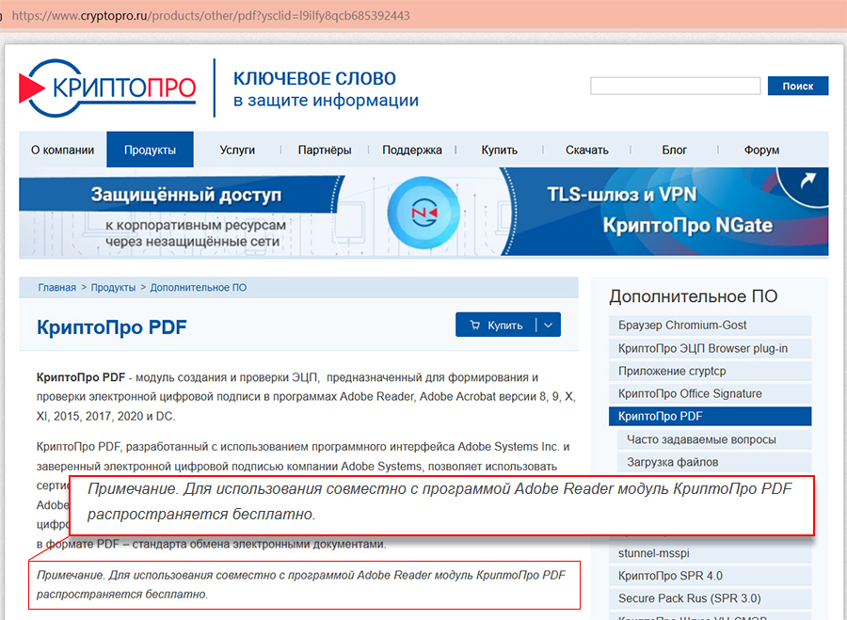

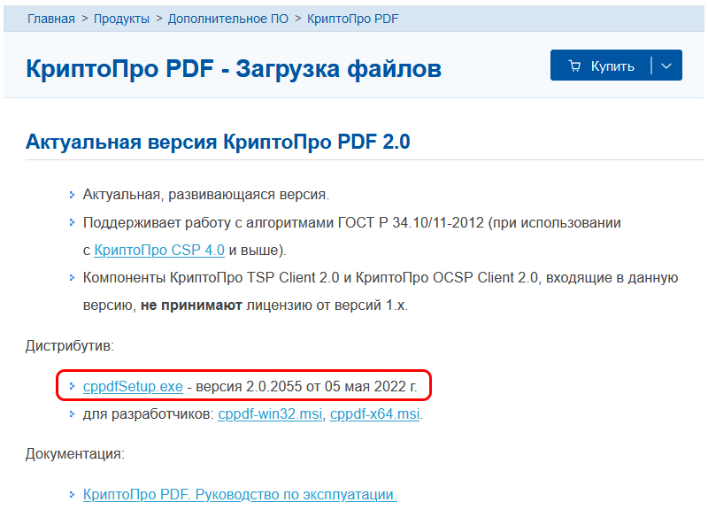

- Запускаем установочный файл и производим установку приложения с параметрами, заданными по умолчанию.
- Запускаем программу Abode Acrobat Reader и делаем первоначальную настройку для работы с плагином КриптоПро PDF:
а) в меню программы Abode Acrobat Reader выбираем пункт «Редактирование» - «Установки».
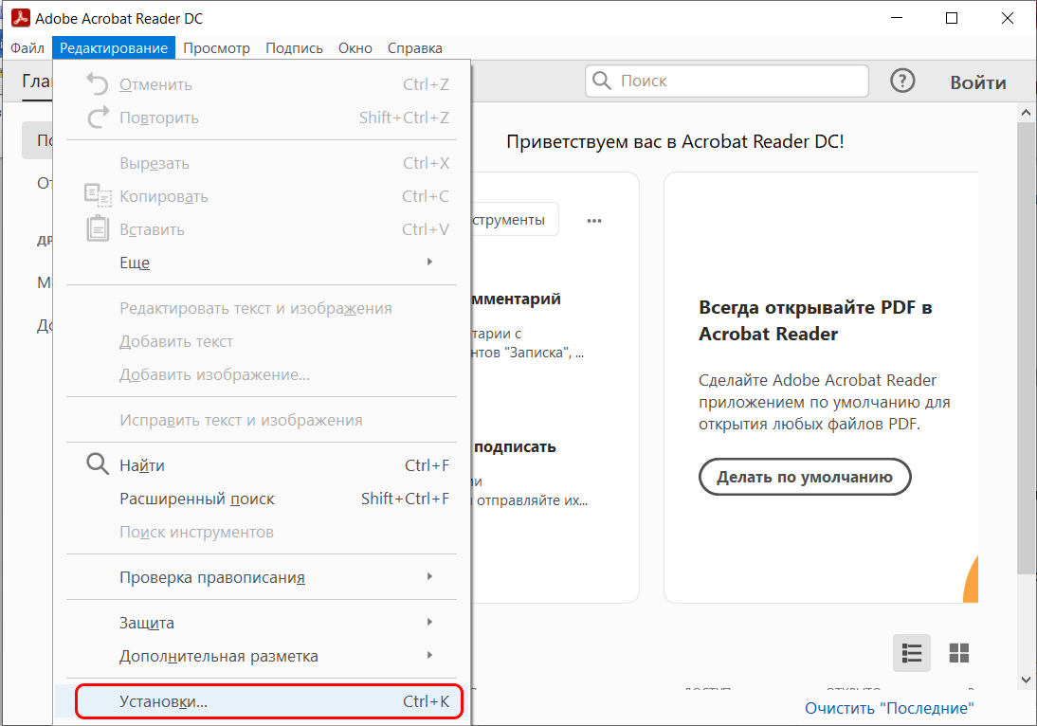
б) в окне «Установки» выберите пункт «Подписи» и в блоке «Создание
и оформление» нажимаем кнопку «Подробнее…».
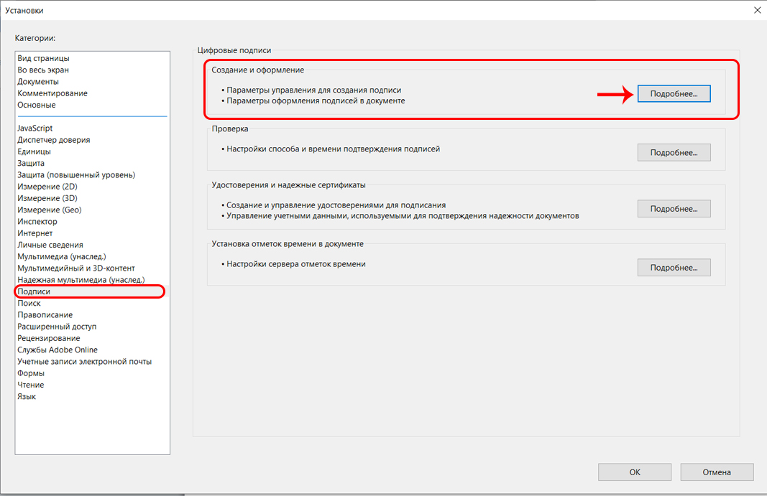
в) в поле «Метод подписания по умолчанию» выбираем значение «КриптоПро PDF».
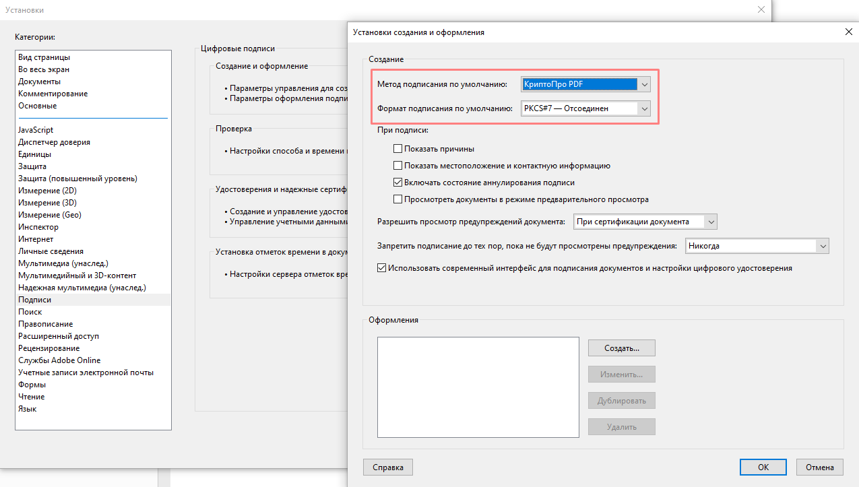
г) в блоке «Удостоверения и надежные сертификаты» нажимаем на кнопку
«Подробнее…» и проверяем, доступны ли необходимые сертификаты.
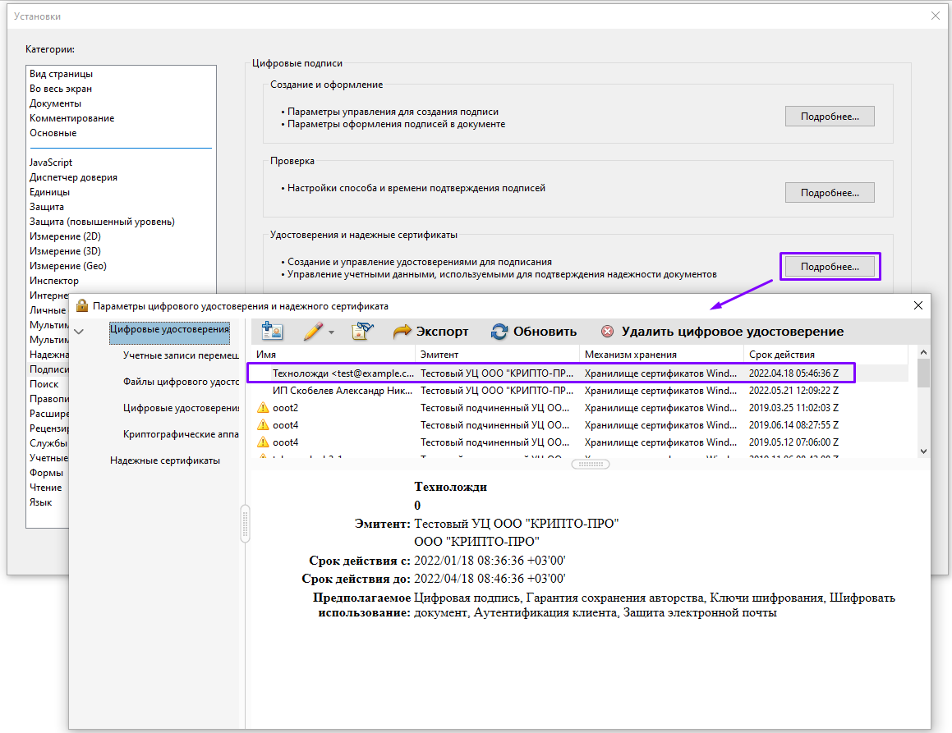

Порядок подписания PDF-документа
- Открываем документ, который нужно подписать КЭП в Adobe Acrobat Reader.
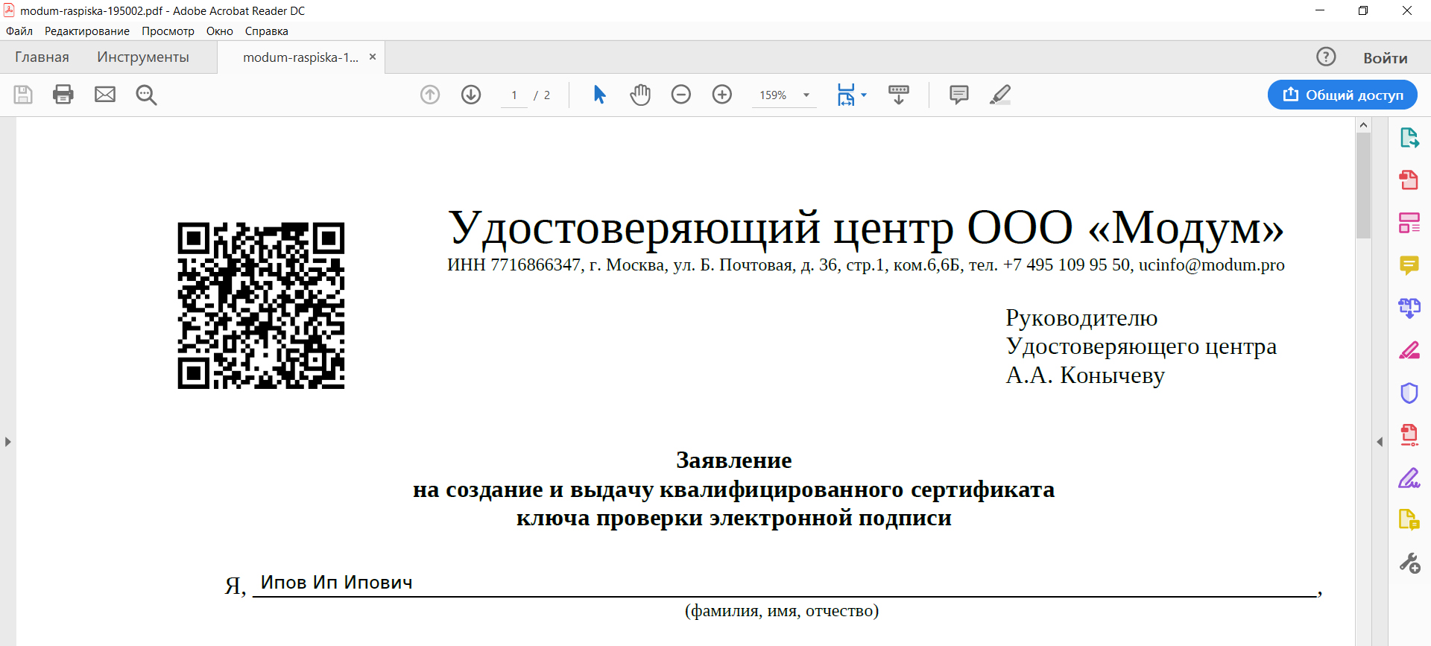
- Переходим в меню «Инструменты» и выбираем пункт «Сертификаты».
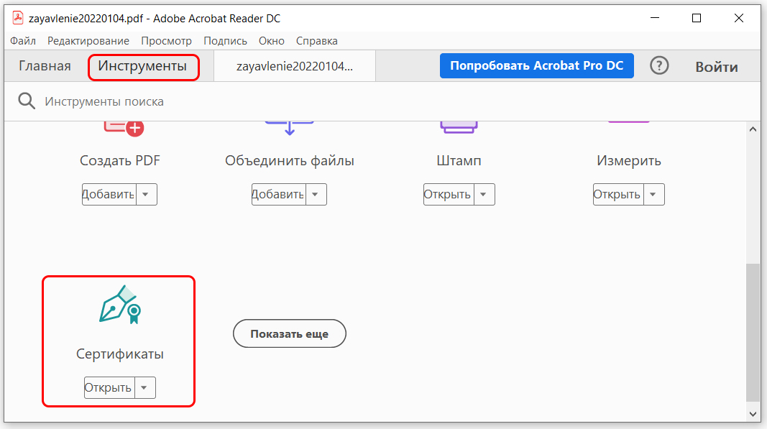
- Нажимаем пункт «Поставить цифровую подпись» и выделяем в документе область, в которую будет помещена ЭП.
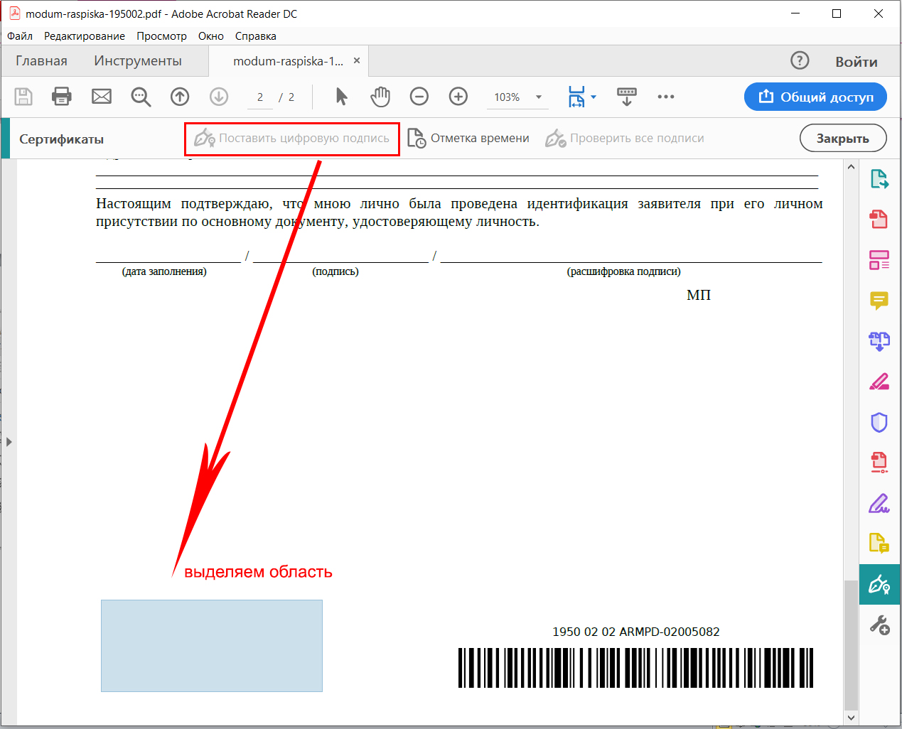
- Выбираем сертификат и нажимаем кнопку «Продолжить».
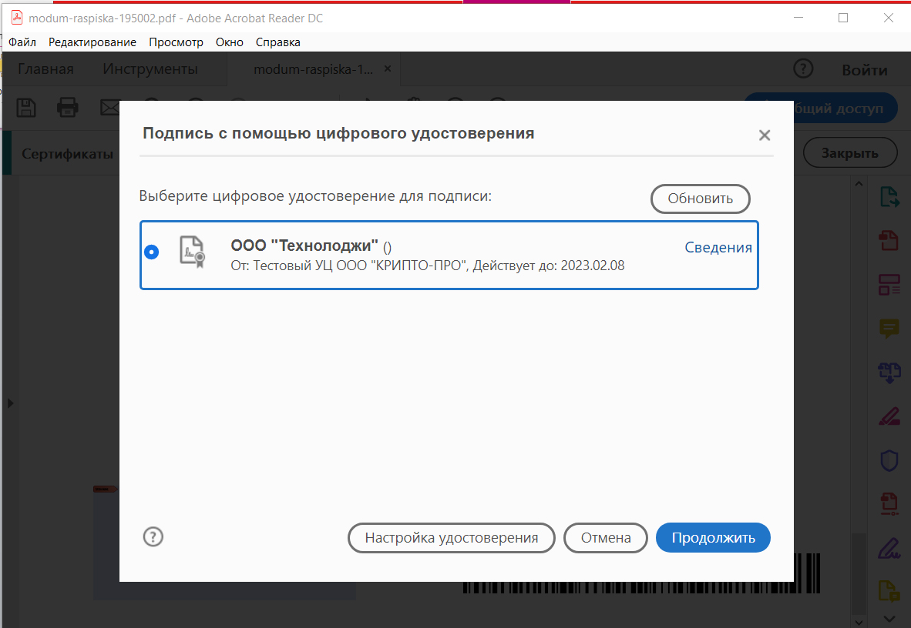
- Выбираем шаблон оформления штампа об электронной подписи. Можно оставить по умолчанию или создайте новый. Нажимаем кнопку «Подписать».

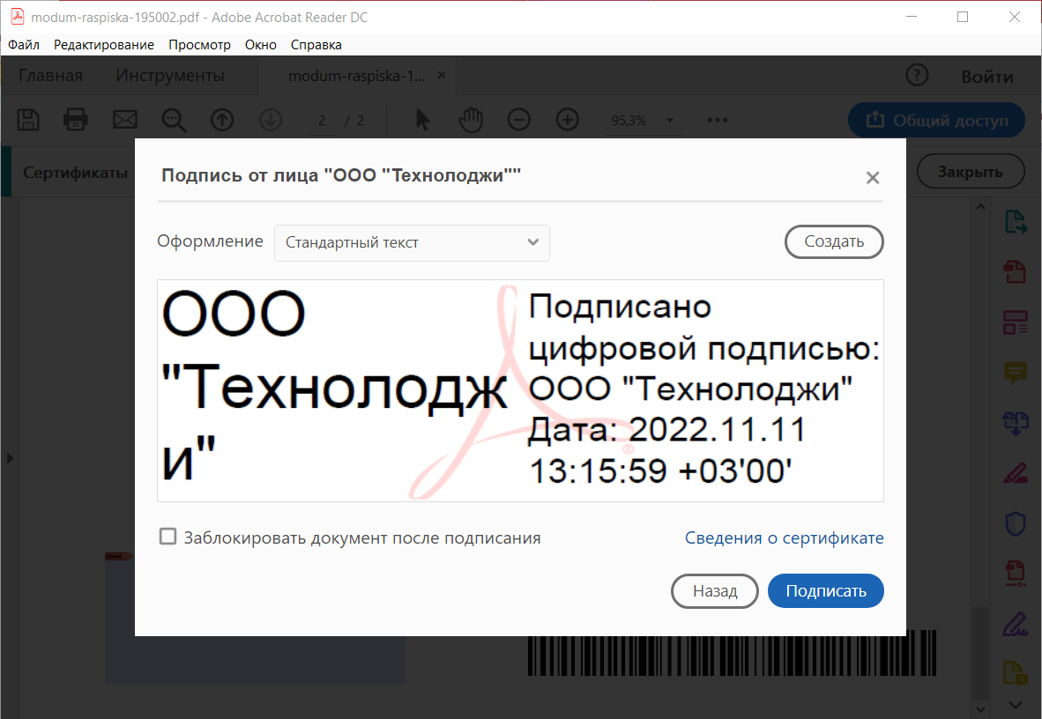
- Сохраняем подписанный КЭП документа в необходимом каталоге. Рекомендуем изменить название подписанного документа, например, добавить
к исходному названию отметку «_sign», как показано на рисунке ниже.
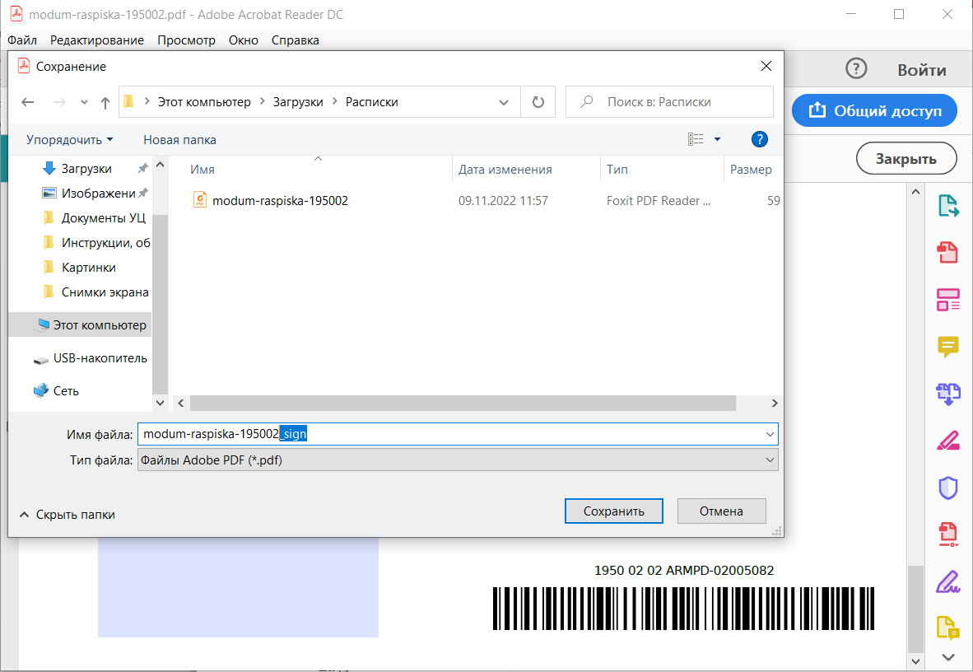
После сохранения у вас останется исходный документ в неизменном виде (например, modum-raspiska-195002.pdf) и подписанный КЭП документ (например, modum-raspiska-195002_sign.pdf). Таким образом, будет удобно различать между собой файлы и при возникновении проблем с подписанным документов, останется возможность использовать оригинальный исходный документ
для повторного подписания КЭП.
- Открываем подписанный документ и проверяем КЭП, нажатие на область
с подписью.

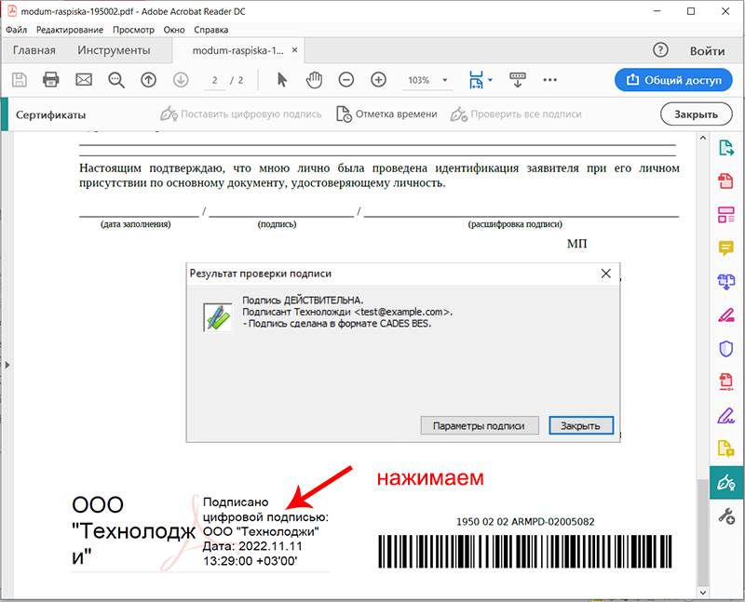

частые проблемы

Проверка версия Adobe Acrobat Reader
Плагин КриптоПро PDF работает только с 32-битной версией Adobe Acrobat Reader. Версия программы Adobe Acrobat Reader может быть указана в заголовке окна программы:
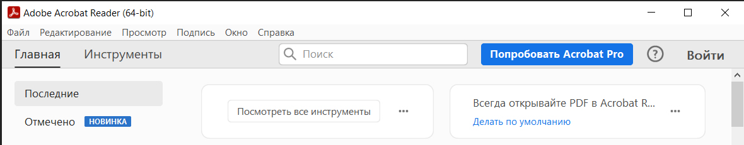
Также посмотреть информацию о версии программы можно в меню «Справка» пункт «Подробнее об Adobe Acrobat Reader…»:
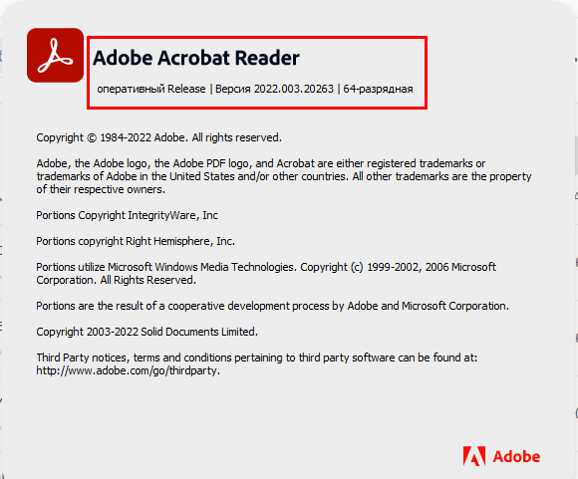
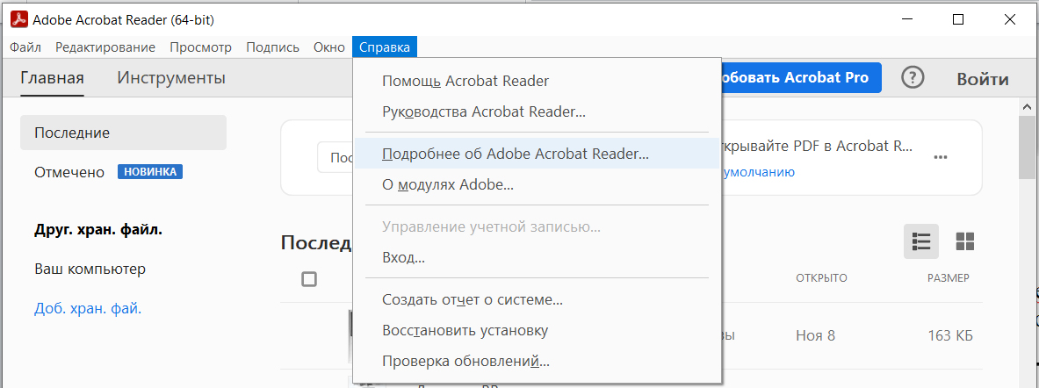

Если на компьютере установлена 64-битная версия программа Adobe Acrobat Reader, плагин КриптоПро PDF устанавливаться без ошибок, но при этом в настройках программы Adobe Acrobat Reader не появляется возможность выбора необходимого метода подписания с помощью плагина КриптоПро PDF.
В таком случае необходимо удалить программу Adobe Acrobat Reader (64-bit) через стандартные компоненты Windows, загрузить и установить на компьютер 32-битную версию программы Adobe Acrobat Reader.

Удаление Adobe Acrobat Reader (64-bit) и установка Adobe Acrobat Reader (32-bit)
Удалить программу Adobe Acrobat Reader (64-bit) необходимо стандартным для операционной системы Windows способом. В зависимости от установленной операционной системы методы будут различаться.
Для Windows 10 необходимо нажать правой кнопкой мышки на меню Пуск и перейти в раздел «Параметры», в появившемся окне компонента «Параметры» выбрать пункт «Приложения», откроется окно «Приложения и возможности».
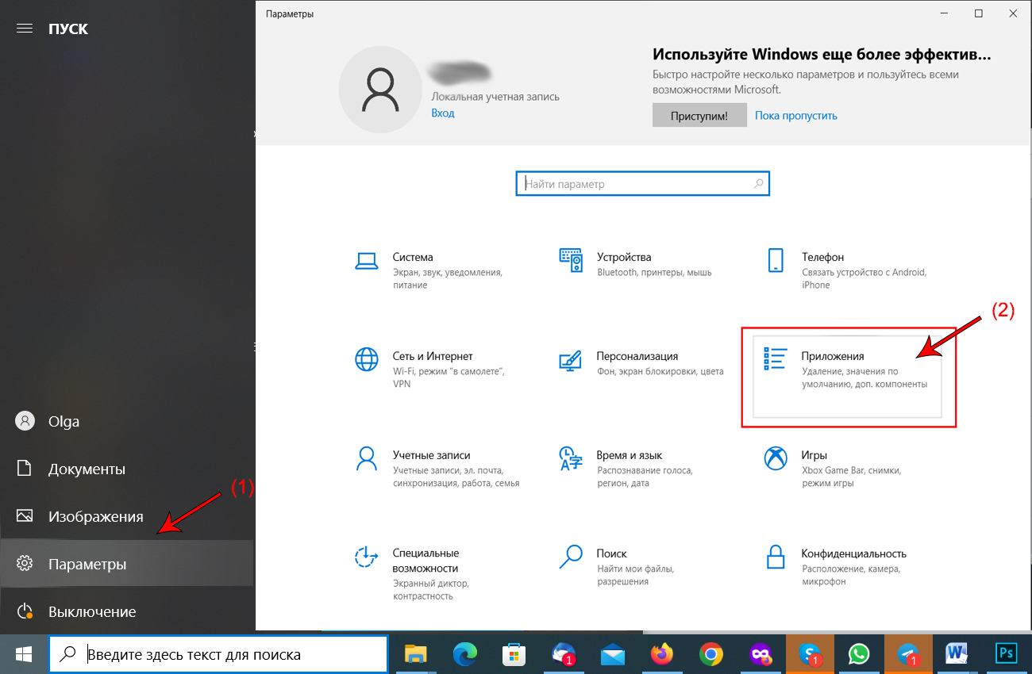

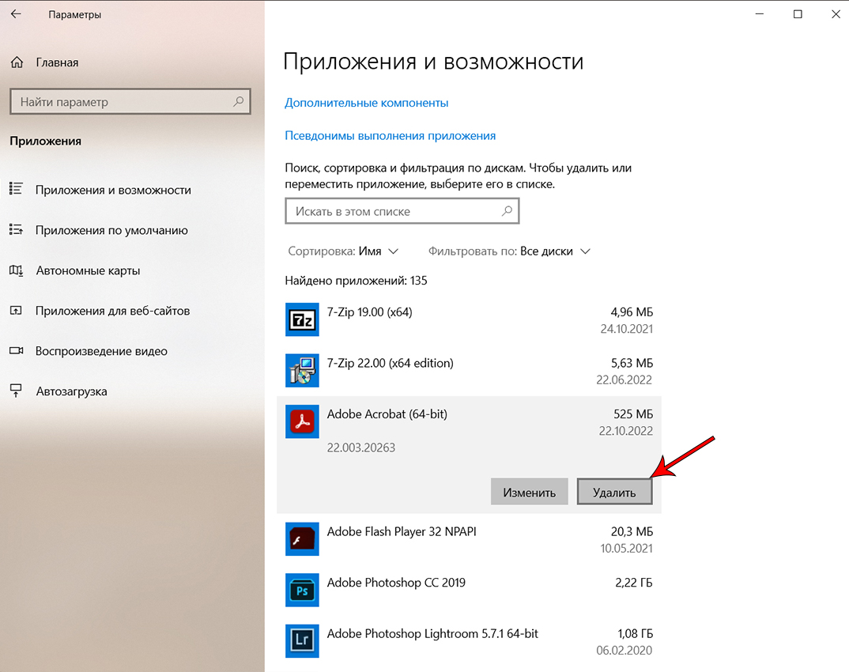
В списке программ необходимо найти программу Adobe Acrobat Reader (64-bit) и удалить ей.
Далее переходим по ссылке для скачивания Adobe Acrobat Reader https://get2.adobe.com/ru/reader/otherversions/. Необходимо заполнить форму, выбрать версию операционной системы, язык и версию программы.
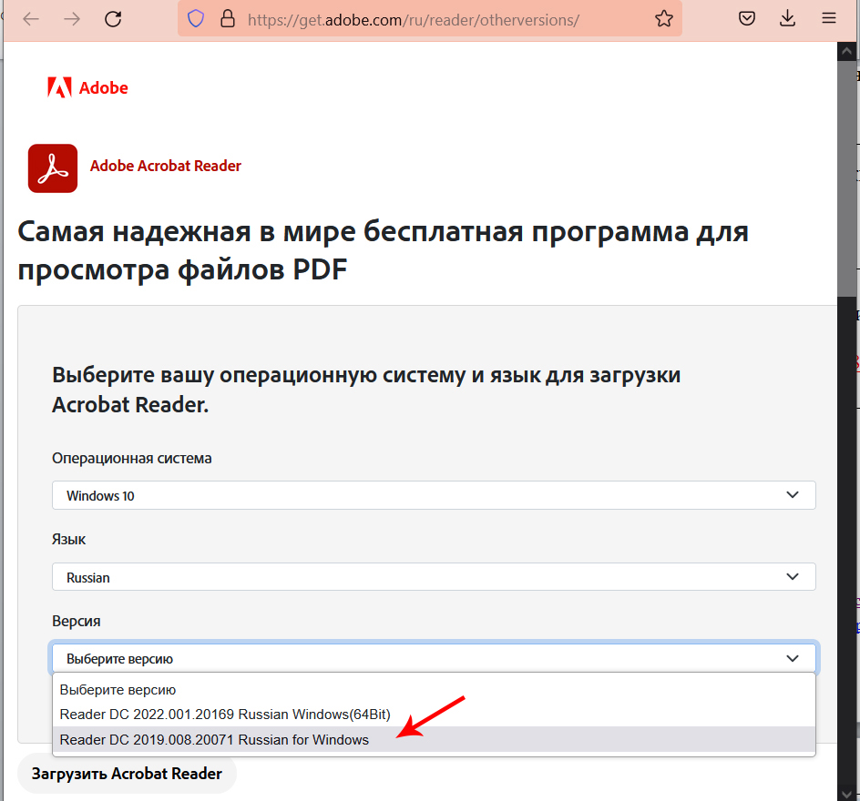
Скачиваем 32-битную версию Adobe Acrobat Reader по кнопке «Загрузить Acrobat Reader». Из папки для загрузок запускаем скаченный файл для установки программы.
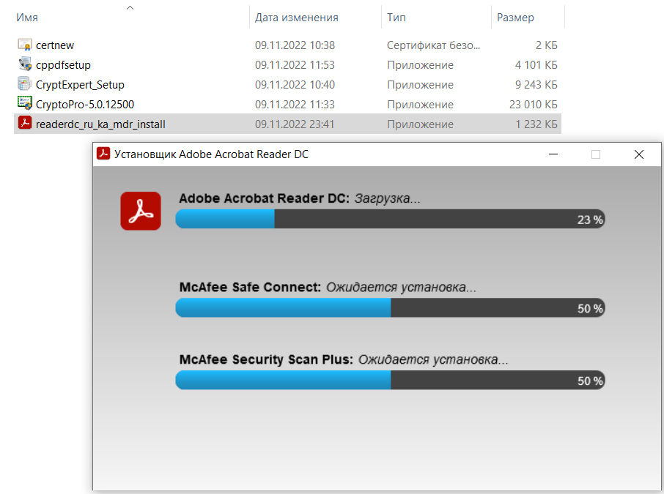
В установочный пакет программы Adobe Acrobat Reader также входит McAfee Connect и McAfee Security Scan Plus. Отказаться от установки этих программ нельзя, но после установки программ их можно будет удалить стандартным для операционной системы Windows способом.

проверка наличия криптопровайдера
Список установленных провайдеров можно посмотреть в ветке реестра HKEY_LOCAL_MACHINE\SOFTWARE\Microsoft\Cryptography\Defaults\Provider.
Чтобы открыть реестр в строке поиска указываем «regedit».
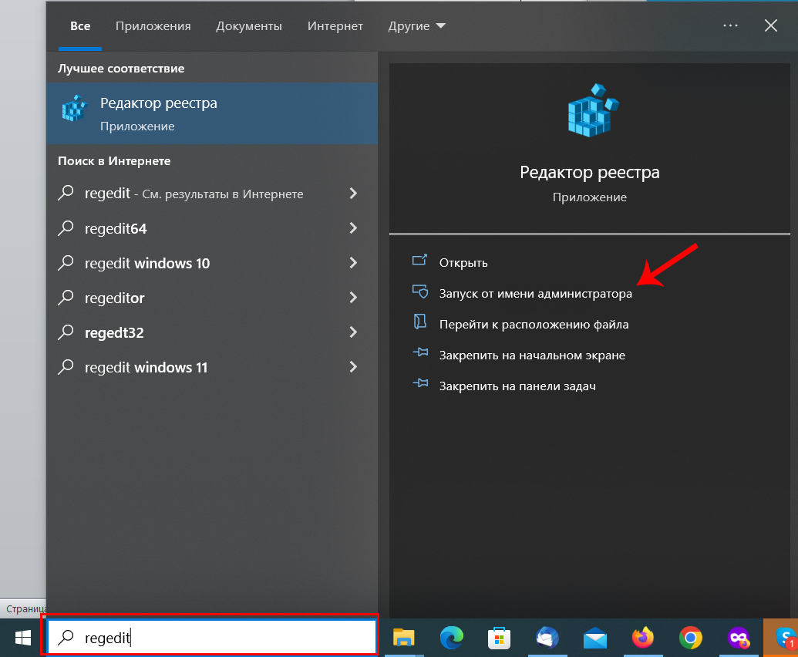
Далее переходим в нужную ветку.
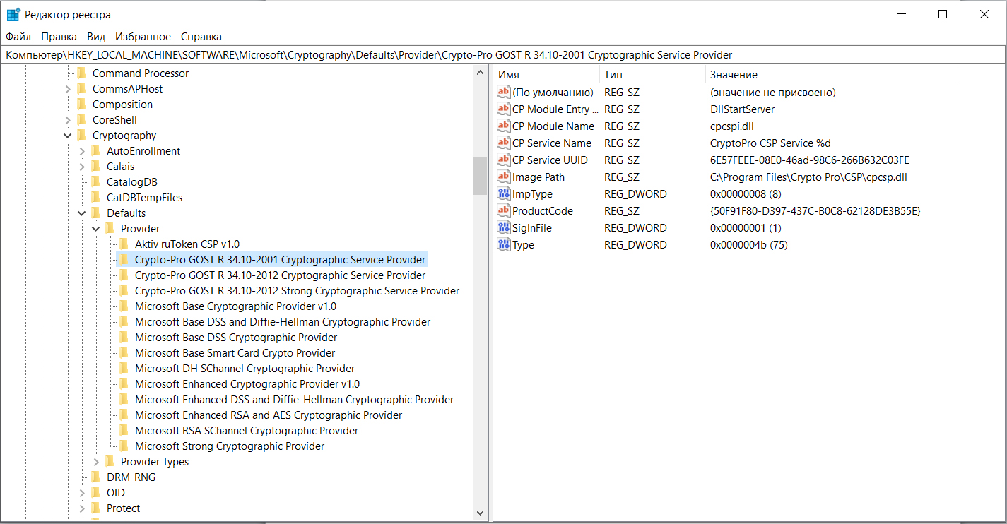
Две функции, которые позволяет узнать все установленные в системе CSP:
- CryptEnumProviders.
- CryptEnumProviderTypes.

Список доступен по адресу https://digital.gov.ru/ru/activity/govservices/certification_authority/
Ссылка для скачивания Adobe Acrobat Reader https://get2.adobe.com/ru/reader/otherversions/
Ссылка для скачивания плагина КриптоПро PDF https://www.cryptopro.ru/products/other/pdf/downloads
Ссылка на сайт производителя https://www.cryptopro.ru/products/other/pdf?ysclid=l9ilfy8qcb685392443

